
115 SZPITAL WOJSKOWY
Z PRZYCHODNIĄ SP ZOZ
ul. Boczna 10, 84-150 Hel

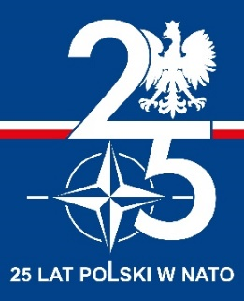

Hel, 06 sierpnia 2024 r.

INFORMACJA
O WYBORZE NAJKORZYSTNIEJSZEJ OFERTY

Zamawiający: 115 SZPITAL WOJSKOWY Z PRZYCHODNIĄ SPZOZ ul. Boczna 10, 84-150 Hel informuje, że w postępowaniu prowadzonym w trybie podstawowym na sukcesywne dostawy produktów farmaceutycznych (nr spr. 7/TP/2024/D) zostały wybrana oferta n/w Wykonawcy:

Urtica Sp. z o.o.
ul. Krzemieniecka 120, 54-613 Wrocław

Uzasadnienie wyboru
Wybrana oferta jest jedyną złożoną w postępowaniu. Spełnia warunki udziału w postępowaniu i nie podlega odrzuceniu.

